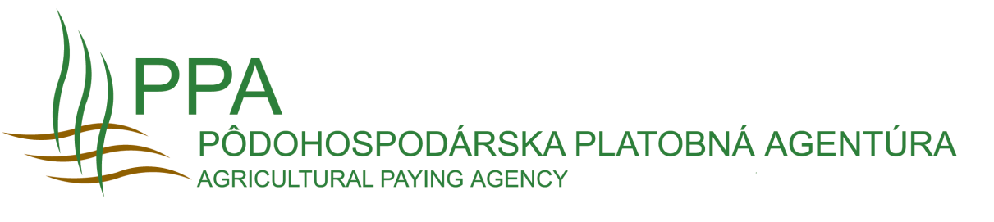
POZVÁNKA NA INFO DEŇ PPA
Proces projektových podpôr „od Výzvy po platbu“
Miesto konania: Zasadačka ŠÍRAVA – PPA, Hraničná 12, 815 26 Bratislava
Dátum: 18.9.2018 (utorok)

Program: 8:30 Registrácia účastníkov

9:00 Úvodné slovo riaditeľky sekcie projektových podpôr PPA
+ prezentácia o „závlahách“ k Výzve č. 30/PRV/2018

10:00 Prvá skupina - Prezentácia „od Výzvy po platbu“
- vyhlasovanie Výziev a metodické postupy
- podávanie a vyhodnocovanie žiadostí o NFP
- rozhodnutia o schválení/neschválení ŽoNFP
- zmluvné vzťahy a ich zmeny, záložné práva
- riešenie opravných prostriedkov a nezrovnalostí
- autorizácia žiadostí o platbu
(„prehliadka“ sekcie projektových podpôr)

13:00 Druhá skupina - Prezentácia „od Výzvy po platbu“
- vyhlasovanie Výziev a metodické postupy
- podávanie a vyhodnocovanie žiadostí o NFP
- rozhodnutia o schválení/neschválení ŽoNFP
- zmluvné vzťahy a ich zmeny, záložné práva
- riešenie opravných prostriedkov a nezrovnalostí
- autorizácia žiadostí o platbu
(„prehliadka“ sekcie projektových podpôr)

V prípade záujmu prosím o potvrdenie Vašej účasti s upresnením termínu (9:00, 10:00 alebo 13:00 hod) na e-mailovej adrese: dominika.hodalova@apa.sk do 12.09.2018. Počet účastníkov na jednu skupinu je obmedzený na max. 80 ľudí.
Upozornenie pre záujemcov: INFO DEŇ PPA je zameraný na zvýšenie povedomia verejnosti o procesoch administrovania projektových podpôr, z tohto dôvodu zamestnanci PPA nebudú podávať účastníkom informácie týkajúce sa konkrétnych projektov. Ďakujeme za porozumenie.

